曲阜市人力资源和社会保障局
2021年政府信息公开工作年度报告

本报告由曲阜市人力资源和社会保障局按照《中华人民共和国政府信息公开条例》（以下简称《条例》）和《中华人民共和国政府信息公开工作年度报告格式》（国办公开办函〔2021〕30号）要求编制。
本报告内容包括总体情况、主动公开政府信息情况、收到和处理政府信息公开申请情况、政府信息公开行政复议和行政诉讼情况、存在的主要问题及改进情况、其他需要报告的事项等六部分内容。
本报告所列数据的统计期限自2021年1月1日起至2021年12月31日止。本报告电子版可在“中国·曲阜”政府门户网站（http://www.qufu.gov.cn/）查阅或下载。如对本报告有疑问，请与曲阜市人力资源和社会保障局联系（地址：曲阜市春秋路13号，联系电话：0537-4492549）。
一、总体情况
（一）主动公开情况
2021年，曲阜市人力资源和社会保障局按照国家和省市区要求，坚持“以公开为常态、不公开为例外”，围绕人社重点领域，积极行动，强化督促检查和责任落实力度，不断提升政府信息公开质量。编制公开了《曲阜市人力资源和社会保障局2021年度主动公开目录》、《曲阜市社保领域基层政务公开标准目录》、《曲阜市就业领域基层政务公开标准目录》，全面推进稳岗就业、社会保险等重点领域政务信息主动公开，主动公开各类政府信息，确保“应公开尽公开”。本年度我局通过各类媒体平台发布人社信息共计745条。其中：通过曲阜市门户网站政务公开栏目主动公开各类政府信息224条，占比30%；通过网站子站点发布各类信息259条，占比35%；通过微信公众号“曲阜人社”发布信息262条，占比35%。
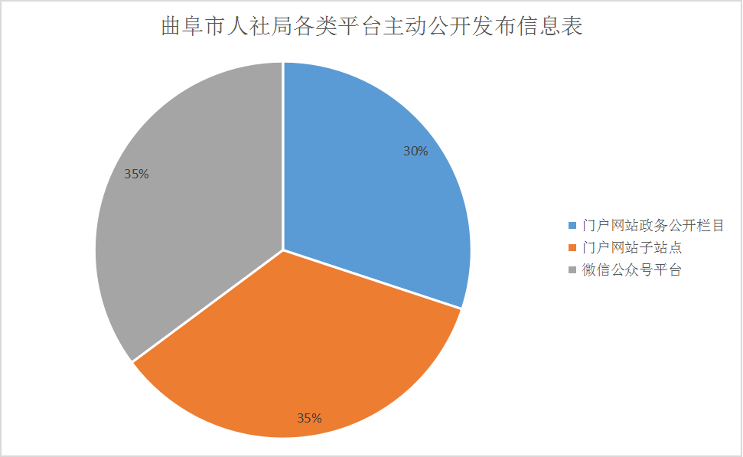
根据信息内容分类，其中政策法规类信息74条；动态类信息277条；通知通告类信息40条；公示类信息60条；政策法规解读类信息50条；人事人才招聘类信息125条；法律法规普及类信息90条；执法监管类信息14条；其他组织机构、信息指南等其他信息15条。
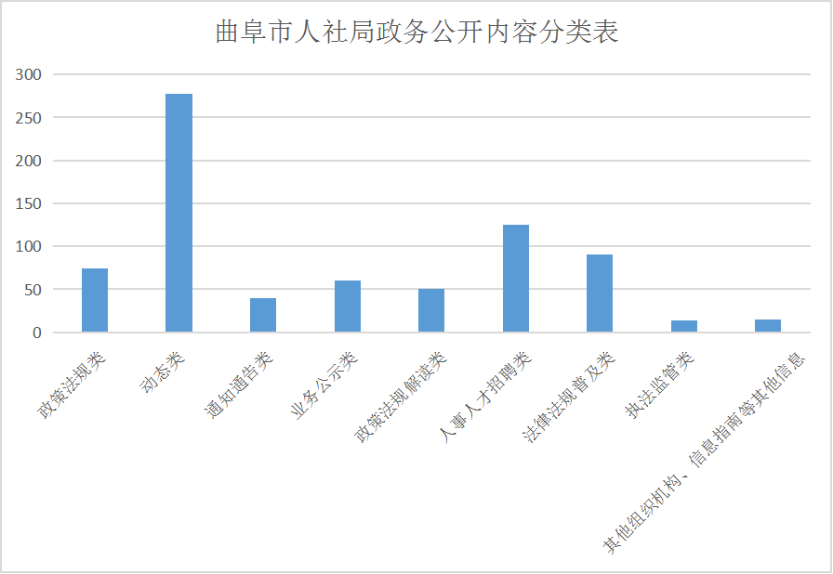
（二）依申请公开情况
2021年度曲阜市人力资源和社会保障局接到政府信息公开申请25件，按时答复24件，转下年度答复1件。已按《条例》有关规定办结，不存在收费情况。2021年未发生因政府信息公开被行政复议、提起行政诉讼情况。
（三）政府信息管理情况
我局严格遵循“谁公开谁审查、谁审查谁负责”和“先审查、后公开”的原则，明确了政府信息公开审批流程，政府公开信息需经指定专人负责政务公开发布工作。全力做好需公开政府信息的保密审查工作，认真落实公开属性源头认定机制。2021年，我局未发生政府信息公开泄密事件。
（四）政府信息公开平台建设情况
我局在市政府门户网站开设了部门子网站，其中要闻推荐、网上公示、政策法规、人事考试、人才招聘、常用下载、业务指南等栏目，开设维护了稳岗就业、社会保障等政府信息公开专栏。运营维护了“曲阜人社”微信公众号，累计关注人数已达33000人，微信公众号文章转发、订阅已达34000次。
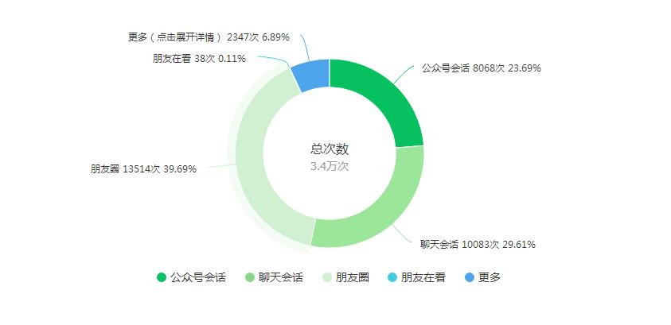
（五）监督保障情况
我局高度重视对全市人社系统政务公开和信息公开工作的指导监督，要求各科室认真落实“放管服”改革任务，推动行政权力运行公开；继续全面推进“五公开”；聚焦群众关切，强化政策解读和舆情回应；不断强化平台建设，做好人社重点领域信息公开工作。
局办公室是我局的政府信息公开工作机构，现有兼职工作人员2人，负责受理信息公开申请、网站子点新闻发布、新媒体日常内容保障、政务信息公开等工作。2021年共参加市政府组织政务公开培训2次。
二、主动公开政府信息情况
第二十条第（一）项
信息内容 | 本年制发件数 | 本年废止件数 | 现行有效件数
规章 | 0 | 0 | 0
行政规范性文件 | 0 | 0 | 0
第二十条第（五）项
信息内容 | 本年处理决定数量
行政许可 | 0
第二十条第（六）项
信息内容 | 本年处理决定数量
行政处罚 | 0
行政强制 | 0
第二十条第（八）项
信息内容 | 本年收费金额（单位：万元）
行政事业性收费 | 64.46
三、收到和处理政府信息公开申请情况
（本列数据的勾稽关系为：第一项加第二项之和，等于第三项加第四项之和） |  |  | 申请人情况
 |  |  | 自然人 | 法人或其他组织 |  |  |  |  | 总计
 |  |  | 自然人 | 商业  企业 | 科研  机构 | 社会公益组织 | 法律服务机构 | 其他 | 总计
一、本年新收政府信息公开申请数量 |  |  | 24 | 0 | 0 | 0 | 0 | 0 | 24
二、上年结转政府信息公开申请数量 |  |  | 1 | 0 | 0 | 0 | 0 | 0 | 1
三、本年度办理结果 | （一）予以公开 |  | 13 | 0 | 0 | 0 | 0 | 0 | 13
三、本年度办理结果 | （二）部分公开（区分处理的，只计这一情形，不计其他情形） |  | 2 | 0 | 0 | 0 | 0 | 0 | 2
三、本年度办理结果 | （三）不予公开 | 1.属于国家秘密 | 0 | 0 | 0 | 0 | 0 | 0 | 0
三、本年度办理结果 | （三）不予公开 | 2.其他法律行政法规禁止公开 | 0 | 0 | 0 | 0 | 0 | 0 | 0
三、本年度办理结果 | （三）不予公开 | 3.危及“三安全一稳定” | 0 | 0 | 0 | 0 | 0 | 0 | 0
三、本年度办理结果 | （三）不予公开 | 4.保护第三方合法权益 | 0 | 0 | 0 | 0 | 0 | 0 | 0
三、本年度办理结果 | （三）不予公开 | 5.属于三类内部事务信息 | 2 | 0 | 0 | 0 | 0 | 0 | 2
三、本年度办理结果 | （三）不予公开 | 6.属于四类过程性信息 | 0 | 0 | 0 | 0 | 0 | 0 | 0
三、本年度办理结果 | （三）不予公开 | 7.属于行政执法案卷 | 0 | 0 | 0 | 0 | 0 | 0 | 0
三、本年度办理结果 | （三）不予公开 | 8.属于行政查询事项 | 0 | 0 | 0 | 0 | 0 | 0 | 0
三、本年度办理结果 | （四）无法提供 | 1.本机关不掌握相关政府信息 | 4 | 0 | 0 | 0 | 0 | 0 | 4
三、本年度办理结果 | （四）无法提供 | 2.没有现成信息需要另行制作 | 0 | 0 | 0 | 0 | 0 | 0 | 0
三、本年度办理结果 | （四）无法提供 | 3.补正后申请内容仍不明确 | 0 | 0 | 0 | 0 | 0 | 0 | 0
 | （五）不予处理 | 1.信访举报投诉类申请 | 0 | 0 | 0 | 0 | 0 | 0 | 0
 | （五）不予处理 | 2.重复申请 | 3 | 0 | 0 | 0 | 0 | 0 | 3
 | （五）不予处理 | 3.要求提供公开出版物 | 0 | 0 | 0 | 0 | 0 | 0 | 0
 | （五）不予处理 | 4.无正当理由大量反复申请 | 0 | 0 | 0 | 0 | 0 | 0 | 0
 | （五）不予处理 | 5.要求行政机关确认或重新出具已获取信息 | 0 | 0 | 0 | 0 | 0 | 0 | 0
 | （六）其他处理 | 1.申请人无正当理由逾期不补正、行政机关不再处理其政府信息公开申请 | 0 | 0 | 0 | 0 | 0 | 0 | 0
 | （六）其他处理 | 2.申请人逾期未按收费通知要求缴纳费用、行政机关不再处理其政府信息公开申请 | 0 | 0 | 0 | 0 | 0 | 0 | 0
 | （六）其他处理 | 3.其他 | 0 | 0 | 0 | 0 | 0 | 0 | 0
 | （七）总计 |  | 24 | 0 | 0 | 0 | 0 | 0 | 24
四、结转下年度继续办理 |  |  | 1 | 0 | 0 | 0 | 0 | 0 | 1
四、政府信息公开行政复议、行政诉讼情况
行政复议 |  |  |  |  | 行政诉讼
结果维持 | 结果  纠正 | 其他  结果 | 尚未  审结 | 总计 | 未经复议直接起诉 |  |  |  |  | 复议后起诉
 |  |  |  |  | 结果  维持 | 结果  纠正 | 其他  结果 | 尚未  审结 | 总计 | 结果  维持 | 结果  纠正 | 其他  结果 | 尚未  审结 | 总计
0 | 0 | 0 | 0 | 0 | 0 | 0 | 0 | 0 | 0 | 0 | 0 | 0 | 0 | 0
五、存在的主要问题及改进情况
2021年我局在主动公开重点领域、拓展政府信息公开工作内容、创新公开载体等方面虽然取得了一定的成效，但仍然政务信息公开不及时；在创新方面存在差距，未能从更利于群众的角度解读、发布信息；公开形式不够丰富等问题。下一步，我局将以公众需求为导向，不断完善工作机制，拓展公开形式，从方便群众、服务群众的角度研究公开内容和形式，进一步完善公开内容，确保应该公开的内容和群众关心的内容都得到公开。进一步夯实责任，加强部门子网站、政府网站各项目政务公开、微信官方公众号的日常维护。进一步规范管理，加强检查，不断完善政务信息公开目录和内容，多形式开展政务公开工作，增强工作的主动性和创造性，尝试更多采用图片、视频等形式发布政府信息，方便群众获取信息。
六、其他需要报告的事项
（一）根据财政部、国家发展改革委联合印发的《关于清理规范一批行政事业性收费有关政策的通知》规定，本年度依申请公开政府信息未收取任何费用，包括：检索费、复制费（含案卷材料复制费）、邮寄费。
（二）本行政机关人大代表建议和政协提案办理结果公开情况：主动加强与人大代表和政协委员的沟通交流，自觉接受人大依法监督和政协民主监督，共办理人大建议、政协提案6件。
（三）本行政机关年度政务公开工作创新情况：无。
（四）本行政机关政府信息公开工作年度报告数据统计需要说明的事项：无。
（五）本行政机关认为需要报告的其他事项：无。
（六）其他有关文件专门要求通过政府信息公开工作年度报告予以报告的事项：无。

